可乐运输的优化分配方案

杨珊珊、肖习雨、陈家跃
（韶关学院数学系，韶关）

摘 要 ：本文针对多点间运输问题进行分析，得到问题的根本是产销平衡的运输问题，以最少成本为目标制定生产作业安排，并通过建立相应的数学规划模型， 求出了使运输成本达到最低的各生产点到各销售点的运量，大大降低了运输资金，节省了成本。在解法方面，则运用了物流学上的表上作业法，首先通过西北角法求出各运量初值，再寻找零格点对运量进行优化，最终得到理想的分配方案，结果令人满意，并能从中看出所能节省的成本。

关键词 ：运输模型；表上作业法；西北角法；闭合回路

1 问题的重述
某公司生产可乐，它有4个加工厂，每月产量分别为6000L、9000L、13000L、8000L。该公司将这些产品分别销往6个主要的代理商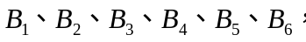它们每个月的需求量为4000L、5000L、7000L、6000L、5000L、9000L。已知从各加工厂运往每个代理商的单位质量运费见表1所示。
表1 单位运费表 （单位：元 / L）
代  理  商  工  厂 | B1 | B2 | B3 | B4 | B5 | B6
A1 | 0.05 | 0.01 | 0.07 | 0.02 | 0.08 | 0.04
A2 | 0.03 | 0.03 | 0.03 | 0.03 | 0.07 | 0.06
A3 | 0.05 | 0.10 | 0.05 | 0.04 | 0.15 | 0.08
A4 | 0.08 | 0.12 | 0.13 | 0.04 | 0.19 | 0.05
研究以下问题，在产销平衡、不超过工厂生产能力、满足代理商需求的情况下，如何制定出运输成本最低的运输计划。

2 模型的准备
2.1符号说明
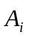 ：生产可乐的产地 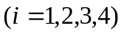；
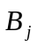 ：可乐的销地 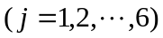；
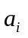 ：的产量 ；
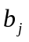 ：的销量 ；
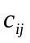 ：把运到的单位运价；
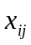 ：从运到的可乐数量；
：总运费。
2.2 问题的分析
这是典型的多点间且产销平衡的运输问题，它们设计的总供应和总需求一样，但由于不同的路径进行送配时，会导致最终的总运输成本不一样，此类问题的目标是寻找最低的总运输成本。

3 模型的建立
通过对问题的分析，可得出如下的产销平衡表和单位运价表：

产销平衡表

销  售  商  供  应  商 | 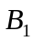 | 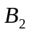 | … | 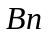 | 供应量
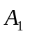 | 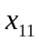 | 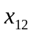 |  | 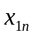 | 
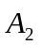 | 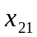 | 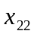 |  | 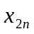 | 
… | … | … | … | … | …
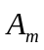 | 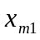 | 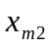 | … | 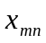 | 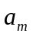
需求量 | 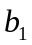 | 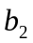 | … | 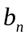

单位运价表:
销  售  商  供  应  商 |  |  | …
1 | 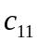 | 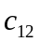 |  | 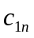
2 | 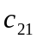 | 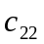 |  | 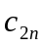
… | … | … | … | …
m | 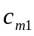 | 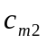 | … | 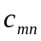

因此,多点间产销平衡运输的最小运输成本可表述为如下数学规划模型:
目标函数为最小总运费
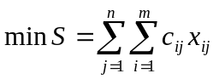
约束方程:

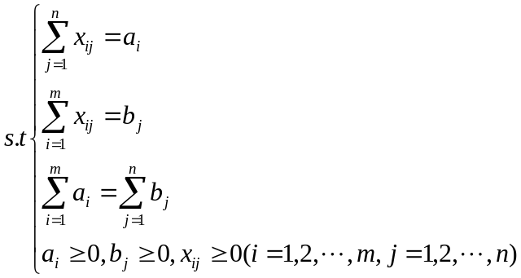

4 模型的求解
求解上述数学规划模型，这里采用表上作业法,此法来源于物流学解决运输问题的方法，用表格的形式来描述,而且通过在表格上面对表格的操作来完成求解,这种方法的原理也是单纯形法,该方法也叫运输算法。此算法适合于类似此题的相对比较简单的问题进行求解，求解过程直观，而且计算量不大，可以用手工直接完成。
在运输表中，每格的数值代表相应的距离。求解该类问题的目标是对每个工厂寻找一个适合的发送量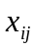，在满足各个销售点的需求、不超过工厂的供应能力基础上，寻找一个总运输加权距离最短（就是总运费最低）的方案。
运输表如下:

销  售  商  工  厂 | 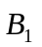 | 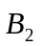 | 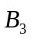 | 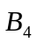 | 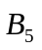 | 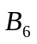 | 供应量
 | 0.05 | 0.01 | 0.07 | 0.02 | 0.08 | 0.04 | 6000
 | 0.03 | 0.03 | 0.03 | 0.03 | 0.07 | 0.06 | 9000
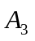 | 0.05 | 0.10 | 0.05 | 0.04 | 0.15 | 0.08 | 13000
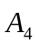 | 0.08 | 0.12 | 0.13 | 0.04 | 0.19 | 0.05 | 8000
需求量 | 4000 | 5000 | 7000 | 6000 | 5000 | 9000

步骤一：确定初始条件解——西北角法
比较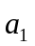与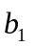的大小，在运输表的西北空格位置（1，1）处填上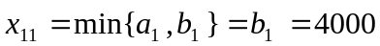，即的需求已由的供应而得到满足了，因此第一列的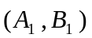即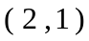， （3，1）（为方便叙述，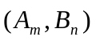都以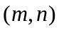表示）就不再有供应，而还剩下一定的供应能力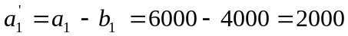。
在剩下的空格集的西北角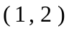处，将剩下的供应能力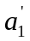和的需求量之间的较小值填上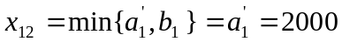。这样第一行的供应能力分配完毕，在剩下的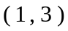，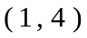方格上填上，重复上述步骤，见下表所示，其就是一个初始条件解，可以验证，通过西北角法得到的初始条件解是一个基本可行解。

确定初始条件------西北角法
销
售
商
工
厂

 |  |  |  |  |  |  | 供应量
 | 4000 | 2000 |  |  |  |  | 6000
 | 0.05 | 0.01 | 0.07 | 0.02 | 0.08 | 0.07
 |  | 3000 | 6000 |  |  |  | 9000
 | 0.03 | 0.09 | 0.06 | 0.08 | 0.07 | 0.06
 |  |  | 1000 | 6000 | 5000 | 1000 | 13000
 | 0.05 | 0.1 | 0.05 | 0.04 | 0.15 | 0.08
 |  |  |  |  |  | 8000 | 8000
 | 0.08 | 0.12 | 0.13 | 0.04 | 0.19 | 0.05
需求量 | 4000 | 5000 | 7000 | 6000 | 5000 | 9000
步骤二：对初始条件解进行优化，得到最优解。
首先，要明白闭合回路的概念（见附录）。
对初始条件解的优化过程为：

- 先计算在初始条件解的运输方案下，需要支付的总运输成本为：
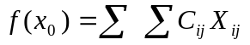
= 2370

2) 然后在运输表上选择一个空格（即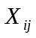＝0的方格）填上一个大于零的，并在表格上寻找一个闭回路，在闭回路进行供应量和需求量的平衡，在平衡后再计算总运输成本，观察运输成本是否下降，决定是否进行调整。反复进行该过程，直到无法调整为止。
在下表中，在格点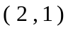上加上一个正的，接着以（2，1）为起点，找到一个闭回路,在闭回路里调整调配的平衡。

销  售  商  工  厂 |  |  |  |  |  |  | 供应量
 | 4000- | 2000+ |  |  |  |  | 6000
 | 0.05 | 0.01 | 0.07 | 0.02 | 0.08 | 0.07
 |  | 3000-θ | 6000 |  |  |  | 9000
 | 0.03 | 0.09 | 0.06 | 0.08 | 0.07 | 0.06
 |  |  | 1000 | 6000 | 5000 | 1000 | 13000
 | 0.05 | 0.1 | 0.05 | 0.04 | 0.15 | 0.08
 |  |  |  |  |  | 8000 | 8000
 | 0.08 | 0.12 | 0.13 | 0.04 | 0.19 | 0.05
需求量 | 4000 | 5000 | 7000 | 6000 | 5000 | 9000

完成调配平衡之后，计算相应的总运输成本的变化。
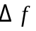 ＝0.03×＋0.09×（－）＋0.01×＋0.05×（－）＝－0.1
调整后总运输成本变化为负，实施该调整过程。若总运输成本变化为正，则不实施调整过程。
找出上表为负变化的点，即（1，1）和（2，2）
,
令＝3000，调整完的运输表为下表所示：
销
售
商
工
厂
 |  |  |  |  |  |  | 供应量
 | 1000 | 2000 |  |  |  |  | 6000
 | 0.05 | 0.01 | 0.07 | 0.02 | 0.08 | 0.07
 | 3000 | 0 | 6000 |  |  |  | 9000
 | 0.03 | 0.09 | 0.06 | 0.08 | 0.07 | 0.06
 |  |  | 1000 | 6000 | 5000 | 1000 | 13000
 | 0.05 | 0.1 | 0.05 | 0.04 | 0.15 | 0.08
 |  |  |  |  |  | 8000 | 8000
 | 0.08 | 0.12 | 0.13 | 0.04 | 0.19 | 0.05
需求量 | 4000 | 5000 | 7000 | 6000 | 5000 | 9000

经过计算得总成本2040元，查找下一个零格点，重复上述步骤，直至无论增加哪个零格点都不能降低总成本为止。
最终结果得下表：

销  售  商  工  厂 |  |  |  |  |  |  | 供应量
 | 0 | 5000 |  |  | 1000 |  | 6000
 | 4000 |  | 0 |  | 4000 | 1000 | 9000
 |  |  | 7000 | 6000 | 0 |  | 13000
 |  |  |  |  |  | 8000 | 8000
需求量 | 4000 | 5000 | 7000 | 6000 | 5000 | 9000

此时的总运输成本为：
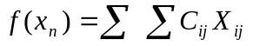
=5000×0.01+1000×0.08+4000×0.03＋4000×0.07＋1000×0.06＋7000×0.05＋6000×0.04＋8000*0.05
＝1580（元）

5 模型的评价
上述对模型的解法一定程度上减低了题目对数学软件操作的要求，而且具有一定的实用性，但只局限于计算量不大的题目，而且可能会比较繁复，即要不断检查存在零格点是否符合调整的要求。

参考文献：
【1】洪毅等,经济数学模型[M],广东：华南理工大学出版社，1998，6
【2】蔡临宁,物流系统规划――建模及实例分析[M],北京：机械工业出版社，2003，9

